Bac Amérique du sud 2022 https://labolycee.org

EXERCICE 1 solution désinfectante (10 points)


EN1650
EN 14476
Fabriqué
en France
100%
d’origine végétale
Les autorités de santé rappellent qu’il est primordial de se laver régulièrement les mains avec de l’eau et du savon.
Toutefois, en l’absence de point d’eau, il est possible d’opter pour des gels ou solutions désinfectantes à la norme NF EN 14476.

On s’intéresse dans ce sujet à un désinfectant pour les mains ayant pour principe actif l’acide lactique en solution aqueuse.

Données :

- 100 g de solution désinfectante contient 1,75 g d’acide lactique ;
- molaire de l’acide lactique : 𝑀 = 90,1 g⋅mol⁻¹ ;
- masse volumique de la solution désinfectante : 𝜌 = 1,00 g⋅mL⁻¹ ;
- pH de la solution désinfectante : pH = 2,3.
- On considère que l’acide lactique est la seule espèce acide présente dans la solution désinfectante.
- conductivité ionique molaire à 25 °C :
- λ(HO⁻) = 19,8 mS⋅m²⋅mol⁻¹ ;
- λ(Na⁺) = 5,01 mS⋅m²⋅mol⁻¹;
- λ(ion lactate) = 3,88 mS⋅m²⋅mol⁻¹;
- incertitude-type sur la mesure d’une concentration C_{A} donnée par la relation
$C_{A}=\frac{C_{B}V_{E}}{V_{A}}$ ;
$$\frac{u(C_{A})}{C_{A}}=\sqrt{{\left(\frac{u(V_{A})}{V_{A}}\right)}^{2}+{\left(\frac{u(V_{E})}{V_{E}}\right)}^{2}+{\left(\frac{u(C_{B})}{C_{B}}\right)}^{2}}$$

Extrait d’une table de spectroscopie IR :
Liaison | Nombre d’onde (cm^{–1}) | Intensité
O–H alcool lié | 3200 – 3400 | forte, large
O–H acide carboxylique | 2500 – 3200 | forte à moyenne, large
N-H amine | 3100 – 3500 | moyenne
N-H amide | 3100 – 3500 | forte
N-H amine ou amide | 1560 – 1640 | forte ou moyenne
C_{tri} – H | 3000 – 3100 | moyenne
C_{tét} – H | 2800 – 3000 | forte
C=O ester | 1700 – 1740 | forte
C=O amide | 1650 – 1740 | forte
C=O aldéhyde et cétone | 1650 – 1730 | forte
C=O acide | 1680 – 1740 | forte

Partie A. Étude de l’acide lactique

L’autre nom de l’acide lactique est l’acide 2-hydroxypropanoïque. Sa formule développée est la suivante :
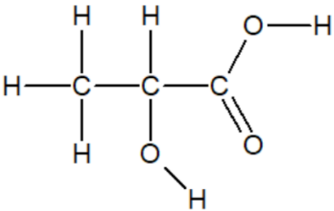

1. Établir le schéma de Lewis de la molécule d’acide lactique. Entourer et nommer ses groupes caractéristiques.
2. Le spectre IR de l’acide lactique est reproduit ci-dessous. Identifier deux bandes d’absorptions caractéristiques et repérer les liaisons correspondantes sur le schéma de Lewis de la molécule d’acide lactique.
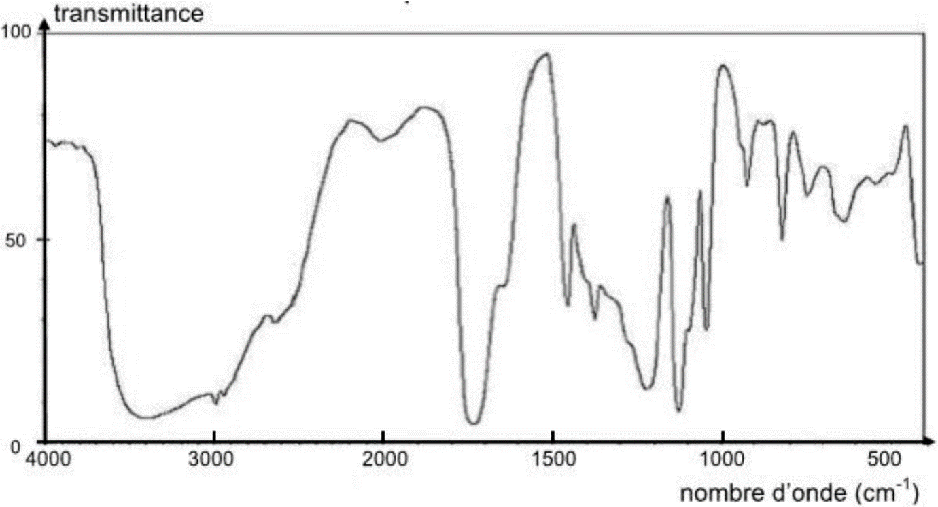
Figure 1. Spectre d’absorption IR de l’acide lactique
3. Vérifier que la valeur de la concentration en acide lactique apporté dans la solution désinfectante est voisine de 𝐶 = 0,20 mol⋅L⁻¹.
4. Rappeler la définition d’un acide de Brönsted.
5. Expliquer pourquoi, dans ces conditions, l’acide lactique est un acide faible. Un argument quantitatif est attendu.
On note AH la molécule d’acide lactique pour la suite de l’exercice.
6. Écrire l’équation de la réaction modélisant la mise en solution aqueuse de cet acide.
7. Compléter, sur l’annexe 1 à rendre avec la copie, le tableau d’avancement associé à cette transformation chimique à l’aide des notations de l’énoncé : 𝐶, pH, V et c° , avec c° = 1 mol⋅L⁻¹, concentration standard.
8. En utilisant la question précédente, exprimer la constante d’acidité K_{A} du couple AH/A– en fonction des différentes concentrations à l’équilibre. En déduire la valeur de cette constante d’acidité. Commenter, sachant que la valeur de référence du pK_{A} du couple acide lactique/ion lactate vaut 3,9.

9. Un programme Python permet de tracer le diagramme de distribution du couple acide lactique/ion lactate noté AH/A⁻.
9.1. Établir, d’une part, la relation entre la concentration 𝐶 en acide lactique apporté, [𝐴H]_{éq} et [𝐴‒]_{éq}, et d’autre part la relation $pH=pK_{A}+log\frac{{[A^{-}]}_{éq}}{{[AH]}_{éq}}$
9.2. À partir de ces deux relations, montrer que le pourcentage en acide AH, défini par $100×\frac{{[AH]}_{éq}}{C}$, peut s’écrire $\frac{100}{1+{10}^{(pH-pK_{A})}}$
9.3. Un programme Python permet de tracer sur la figure 2 le diagramme de distribution du couple acide lactique/ion lactate noté AH/A⁻.
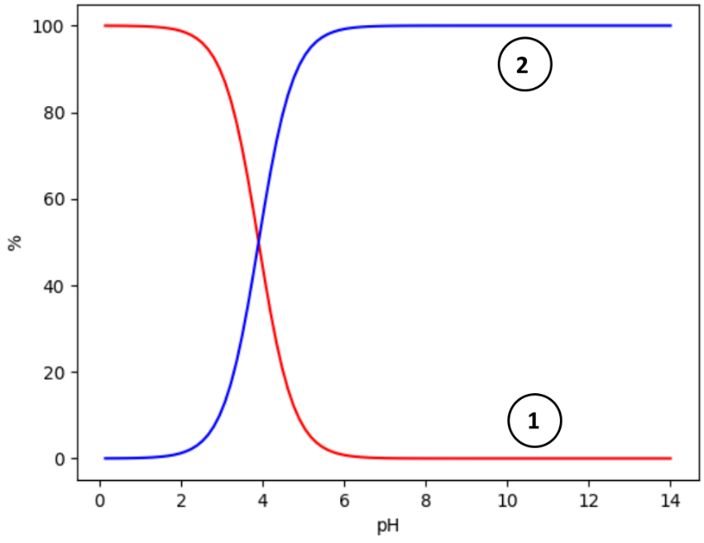
Figure 2. Diagramme de distribution du couple AH/A⁻
Indiquer à quelle espèce chimique correspond la courbe 1. Justifier. Expliquer comment il est possible de retrouver la valeur du pK_{A} à partir d’une lecture graphique.

Partie B. Titrage de l’acide lactique dans la solution désinfectante
Avant la commercialisation du produit, un laboratoire réalise un test de qualité sur sa solution désinfectante. Pour cela, un titrage acido-basique suivi par conductimétrie est réalisé après avoir dilué la solution désinfectante.
1. Proposer un protocole expérimental pour préparer 100,0 mL de solution désinfectante diluée 5 fois.

Dans un bécher de 250 mL, on introduit un volume V_{A} = 20,0 ± 0,05 mL de la solution désinfectant diluée. On ajoute 150 mL d’eau distillée. Le titrage est réalisé par une solution aqueuse d’hydroxyde de sodium de concentration en soluté apporté C_{B} = (1,0 ± 0,1) × 10⁻¹ mol⋅L⁻¹. La courbe obtenue est donnée sur l’annexe 1 à rendre avec la copie.
2. Schématiser et légender le dispositif de titrage sur la copie.
3. Écrire l’équation de la réaction support du titrage.
4. Interpréter qualitativement le changement de pente au voisinage de l’équivalence observé sur la courbe de titrage.
5. Déterminer graphiquement la valeur du volume à l’équivalence V_{E} sur l’annexe 1 à rendre avec la copie.
On considère par la suite que l’incertitude-type sur V_{E} est u(V_{E}) = 0,1 mL.
6. Évaluer la concentration 𝐶 de la solution en acide lactique avant dilution. Évaluer l’incertitude-type sur la mesure sans prendre en compte la contribution liée à la dilution. Commenter.

ANNEXE 1 À RENDRE AVEC LA COPIE

Exercice 1, partie A, question 7. Tableau d’avancement

Équation chimique |  | + H₂O (ℓ) →
État du système | Avancement  (mol) | Quantités de matière (mol)
État initial | x = 0
État final | x_{f}

Exercice 1, partie B, question 5. Titrage par suivi conductimétrique d’une solution diluée d’acide lactique

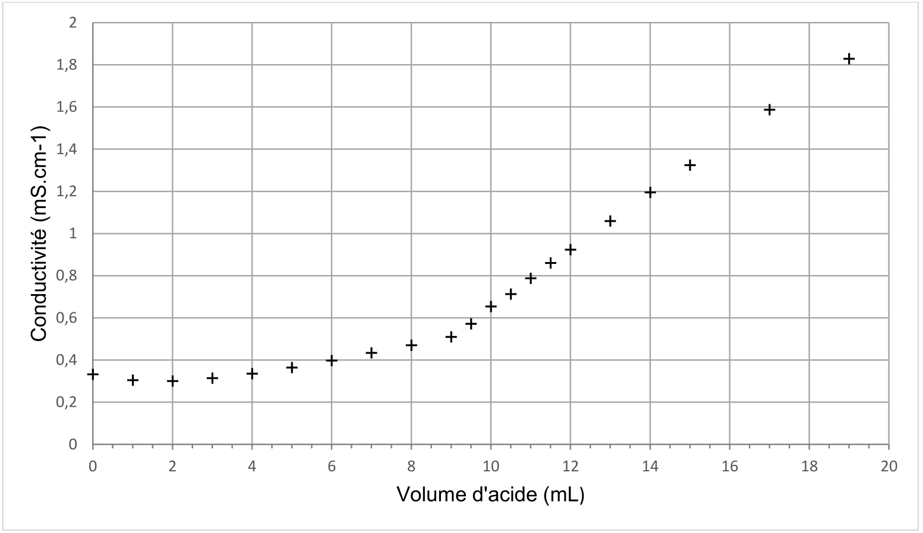
Volume de base (mL)

